LEHDISTÖTIEDOTE 29.10.2013

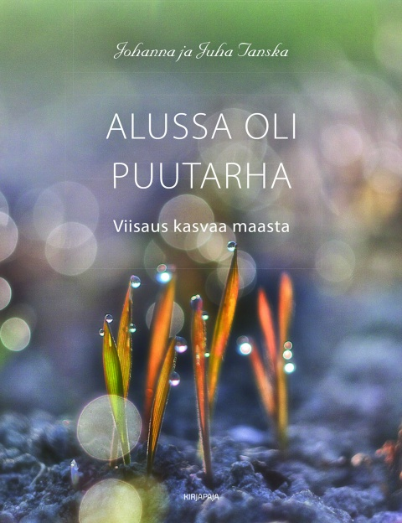

Roudan tullen on aikaa pohtia puutarhanhoidon syvempiä merkityksiä

Johanna ja Juha Tanskan uudessa kirjassa puutarha on sekä konkreettinen paikka että vertauskuva. Alussa oli puutarha – Viisaus kasvaa maasta on kirja maankamaran sydämenlyönneistä ja puutarhan salaisuuksista, aisteista, tekemisestä ja mietiskelystä. Se sopii niin hitaaseen lukemiseen talven pimeinä iltoina kuin inspiraation lähteeksi vehreimpänä kasvukautena.

Puutarhanhoito on arkista aherrusta, mutta näkijälle ja kokijalle avautuu syvempiä tasoja: Varhaisen aamun valo osuu ruohonkorsissa kimaltaviin kastepisaroihin ja avaa ikkunan toiseen todellisuuteen. Sileäksi kulunut lapionvarsi kertoo sukupolvien ketjusta, johon puutarhaansa hoitava saa liittyä. Talipallon ripustaminen linnuille talviaamuna ja siementen kylväminen auringon lämmittämään multaan voivat olla hengellisiä harjoituksia.

Samalla kun yksittäisen puutarhurin kädet askaroivat maan mullassa, kaikkialla maailmassa kasvaa tietoisuus maapallon tilasta. Ihmiset haluavat hoivata palstojaan, vallata kaupunkien joutomaita ruuan kasvatukseen ja perustaa kukkapuutarhoja pölyttäjille.

Johanna ja Juha Tanska ovat aviopari, joka pyrkii etsimään maanviljelyn ja hiljaisuuden viljelyn yhdistävää elämäntapaa. He toimivat pappeina Kotkassa ja hoitavat työn ohessa sukutilaansa sekä kasvattavat lampaita. Tanskat ovat julkaisseet aiemmin teokset Silitä kissaa. Hengellisiä harjoituksia hengästyneille (2010) sekä Talo minussa, minä talossa. Meditatiivinen sisustuskirja (2011).

Johanna ja Juha Tanska, Alussa oli puutarha – Viisaus kasvaa maasta. 176 s. Nelivärikuvitus. ISBN 978-952-247-431-5. Kirjastoluokat 17.3 ja 67.3. Kirjapaja 2013. Ovh. 28,90

Lisätietoja: Juha Tanska, 0400 555 117; juha.t.tanska@pp.inet.fi. Tai Kirjapaja: viestintä / Marja-Liisa Saraste, marja-liisa.saraste@kirjapaja.fi , puh. 040 553 4757.

Kirjan kansikuva ja tekijöiden kuvat täältä.
Arvostelukappaleet: minna.vatja@lastenkeskus.fi

